Szanowni rodzice, kochani uczniowie.
Przesyłam kolejne materiały do pracy w domu tj. 06.04 – 10.04.2020
Zrobione prace proszę odsyłać na adres mailowy trzpil.b@jedrus.net lub składać do teczki. UWAGA! Zmiana adresu mailowego
W przypadku trudności technicznych, proszę zadane prace przepisywać do zeszytu.
Pamiętajcie, że wspólnie z rodzicami będę monitorować postępy.
W przypadku wątpliwości służę pomocą.
Jestem do Waszej dyspozycji pn – pt w godz. 09.00 – 13.00
tel: 509 172 909
Bardzo proszę o systematyczną pracę bo to jest podstawą sukcesu.
Życzę wszystkim zdrowia i wytrwałości
#ZostanWDomu#

- Ułóż 10 wyrazów zaczynających się od sylaby be, Wpisz je do zeszytu.
Przykład: bekon ……………………………………………………………... ………………………………………………………………………………………………………………………………………………………………....…
- Przeczytaj wierszyk „Antywirusowy rap” Pamiętaj!. Czytając rób falbanki.
Korona wirusie, chcesz dostać tu się.
Lecz my się nie damy,
Bo z domu się nie ruszamy!
A teraz to złap
Antywirusowy rap
Myje ręce często,
Mydło nakładam gęsto
I Jeszcze to złapcie
Nie kaszlę na babcie!
- A teraz posłuchaj piosenki „Antywirusowy rap”,
https://www.youtube.com/watch?v=tAPgBy4cvLk
Spróbuj zaśpiewać wspólnie z wykonawcami z Internetu

- Przepisz tekst piosenki do zeszytu. Pamiętaj! Pisz półdrukiem.

- Znajdź ukryte przedmioty

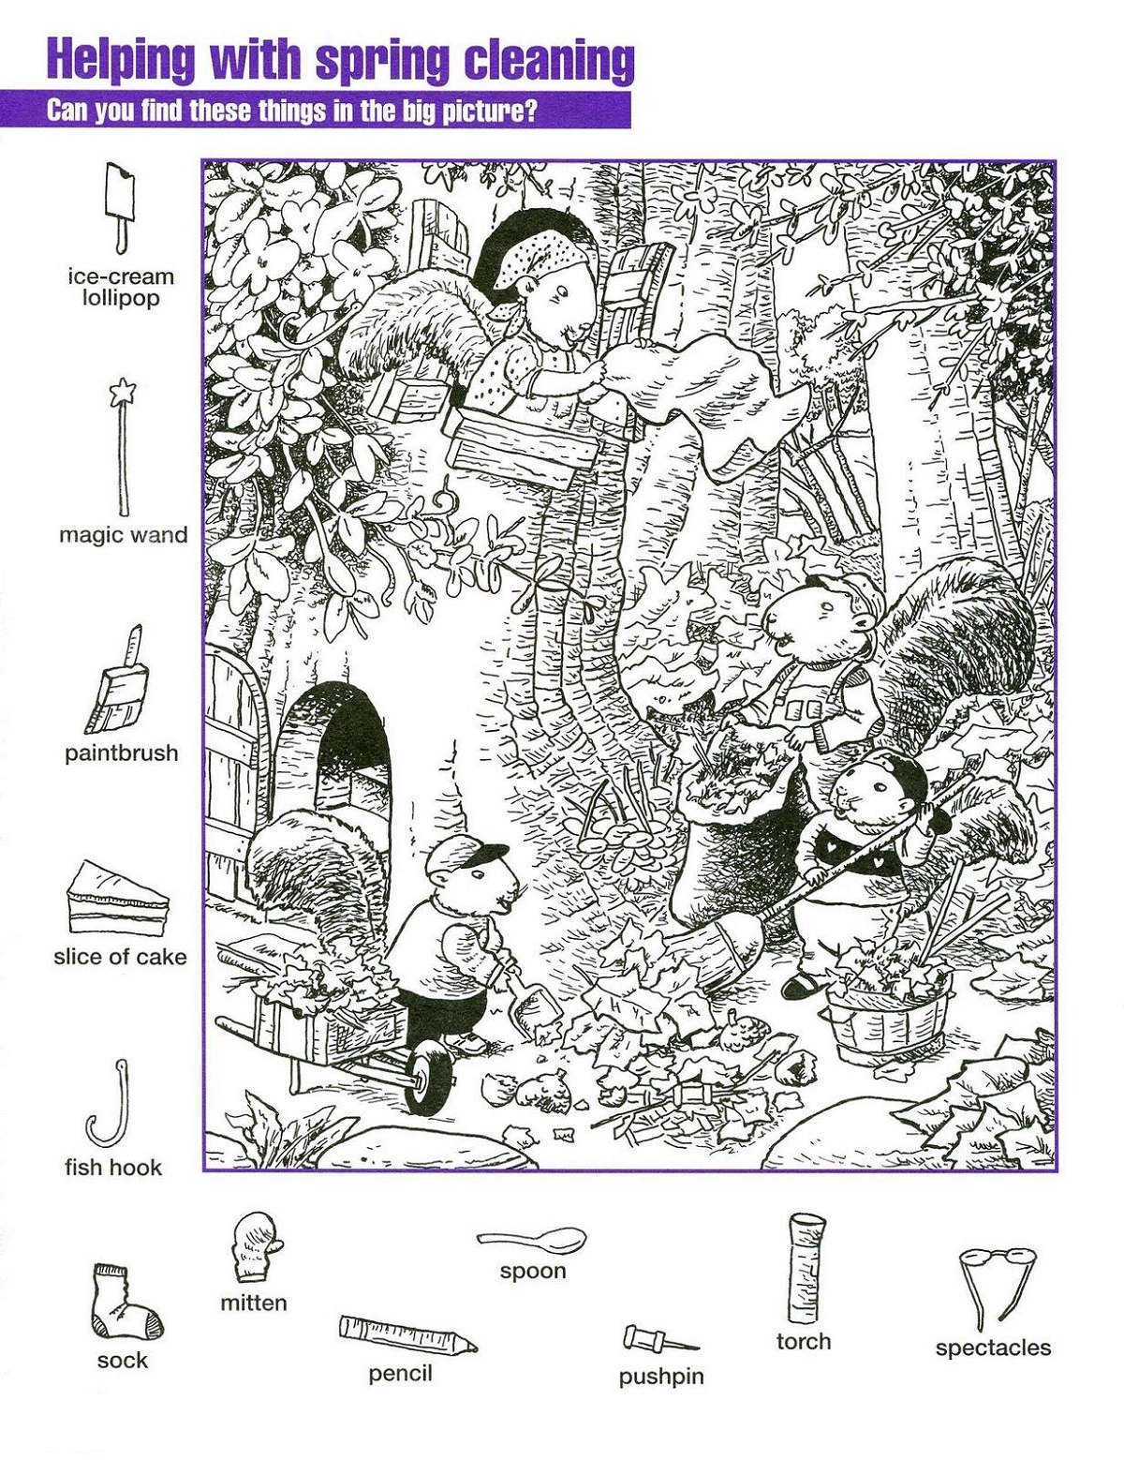

POWODZENIA!

